淡江時報 第 575 期
第二十屆五虎崗文學獎 新詩組首獎
瀛苑副刊
買了個玻璃的自己；

在昨天下午蜘蛛結網的同時，

輕輕的捧著 回家。

用帶著尖銳而溫柔的現實角度，

為玻璃的自己上色：

第一層的顏料是慾望，

接下來是嫉妒，

緊跟著虛偽與謊言，

最後加上一點疏離。

於是玻璃的自己動了起來；

我將他放進房間大小的密閉花園裡，

開扇窗 悄悄窺探；

他開始尋找，

所謂愛情。

在花園角落挖個洞，

埋下一顆種子，

以為愛情會像傑克的仙豆 忽然長大……

「短針已經轉了一千四百六十圈」

他向著窗外的我大聲喊道。

他學著吸菸；

想證明自己正在呼吸。

沒有呼吸的玻璃胸膛 就如沒有起伏的土壤。

玻璃的自己感覺到破碎的前兆；

偷偷的出走 又回來，

帶回另一個玻璃的自己。

角落的蜘蛛仍舊結著網。

他開始為另一個自己上色。
2010/09/27

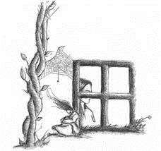
圖/王志豪

